申请专利应提供的技术交底资料内容
专利申请案件名称：
申请人： 发明人：
技术问题联系人： 联系人电话： 联系人邮箱：

请在撰写交底书之前认真阅读以下说明：
1、一份好的交底会节省后续大量的沟通时间，也会提高专利申请文件的质量；
2、软件专利的技术方案不是代码本身，也不是需求说明书，而是通过文字描述出来的构思；
3、将您想要讲述给代理人听的都通过文字描述出来；
4、软件专利的技术方案可以理解为更为详细的“代码注释”，软件专利的技术方案实际上是代码运行时所要实现的步骤。
（请将以下蓝色字体删除后填写）
已公开或即将公开发表与本技术相关的资料（期刊、论文、宣传册等）：是 否
一、术语：请对本领域的技术词语进行解释说明，如果有英文要给出中文注释或解释
IM（Instant Messaging，即时通讯），是一种可以让使用者在网络上建立某种私人聊天室的实时通讯服务，常见的即时通信软件包括有腾讯QQ、微信、易信、阿里旺旺等。
消息群发：在即时通信中可以将消息同时发送给多个联系人。

二、本技术方案的发明点概述：请用一段话描述本发明相对于现有技术的改进之处。
本发明涉及互联网领域，提出了一种即时通信消息群发的方法，通过一次获取多个联系人的联系信息和群发消息，根据每个联系人信息将群发消息发送到联系人对应的接收终端，相对于现有技术，一次选择一个联系人再编辑信息进行发送，减少了用户的操作时间，提高了消息群发的效率，特别是应用在移动终端时，可以提高消息群发效率。

三、背景技术：做这项发明之前该技术现状的详细描述。
随着互联网系统的高速发展，即时通讯工具的用户越来越多，用户通过即时通讯工具进行聊天和互动，丰富了日常生活。使用即时通信工具的用户经常会需要向多个联系人发送相同的消息，例如节日祝贺，事务通知或者约会邀请等。现有的消息群发方法通常是，用户使用IM工具在向多个联系人发送相同的消息时，一般是一个一个的发送，即一次选择一个联系人，编辑所要发送的消息，再进行发送，这种消息群发方法的发送效率较低，用户操作麻烦且浪费时间。此外，用户还可以通过创建聊天群或者讨论组来向多个联系人发送相同的消息，然而，这种方式需要先手动创建群或讨论组，操作十分繁琐，特别是对于一些不会使用即时通信工具创建群组的用户来说，简直无法实现。如果这一切应用在移动终端上，更是会增加用户操作时间。

四、背景技术的技术问题（指出背景技术在哪些地方存在哪些缺陷和不足）。
解决的问题必须是技术问题，例如传输速度低、硬件成本高等，而非个人体验（如美观）
如果技术问题有多个，需要都列出来，并指出最主要解决的技术问题
1）用户需要一个一个的联系人进行编辑发送，操作麻烦且浪费时间；（主要问题）
2）如果创建聊天群或者讨论组，操作繁琐，而且聊天群或者讨论组中的用户能够获知其他接收群发消息的用户，群发消息对于每个接收者来说，不能独立开，安全性低。

五、本案的详细阐述，即您是通过怎样的技术手段和方法解决的上述技术问题的。（本部分为重点内容，需要将代码在运行时所要实现的步骤进行详细描述。）说明：
技术方案描述中需要写清楚数据的流向，包括数据如何产生、中间涉及到哪些处理以及最终输出的是什么数据的整个过程；
用文字结合图示来描述技术方案，其中图示包括但不限于流程图、界面图、时序图、系统架构图、网络拓扑图、原理图、应用环境图等；
写清楚每个步骤的执行主体，例如是由终端执行还是由服务器来执行；
请多举例和结合具体的应用场景进行描述；
注意同一个东西请用同一个词来表述；
不要粘贴代码，如果确实需通过代码说明，交底中的代码不能超过10行,并需要提供每一行代码的注释。
具体包括以下几种情况：
1）如果涉及软件产品，分别从产品侧和技术侧两个角度进行描述，产品侧可描述软件产品即前端的形态（提供界面图），技术侧描述后台的数据处理（请提供流程图）；
2）如果涉及到多端交互，需要从每一端出发写出该端所涉及到的处理（请提供时序图）
3）如果涉及到界面，需要写出界面展示了哪些内容（请提供界面图）；
4）如果涉及到算法，需要写出具体的算法逻辑规则；
5）如果涉及到公式，需要写出具体的公式形式，并给出公式中每个参数的物理含义；
6）如果涉及到系统架构，需要描述系统中各组成部分的作用、各组成部分之间的关系以及各组成部分之间的交互过程（请提供系统架构图、网络拓补图等）。

本发明的详细技术方案阐述如下：消息群发终端在设置界面上提供按钮进行群发消息，获取到用户点击该按钮进入到联系人列表，通过联系人列表可以获取到用户选择群发消息的多个联系人，获取到用户点击完成按钮再进入到群发消息编辑界面，通过群发消息编辑界面编辑群发消息后选择发送。消息群发终端将群发消息和对应选择的联系人标识发送到消息服务器，由消息服务器根据联系人标识将群发消息转发至对应的接收群发消息的终端。

1.产品侧：
如下图1，消息群发终端在即时通讯的设置界面显示了一个“群发消息”按钮图标，通过点击该按钮图标产生群发信息请求，消息群发终端获取群发信息请求后进入消息群发模式，这时界面会显示联系人列表，如图2所示。
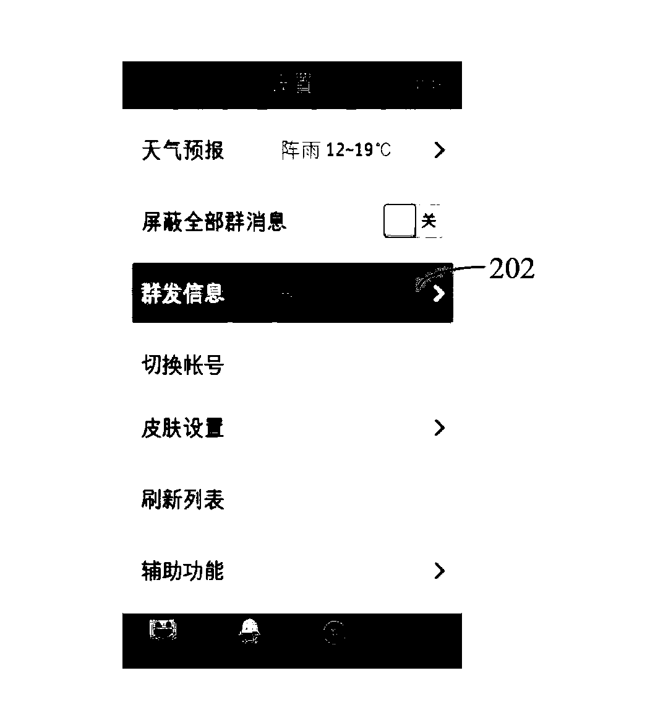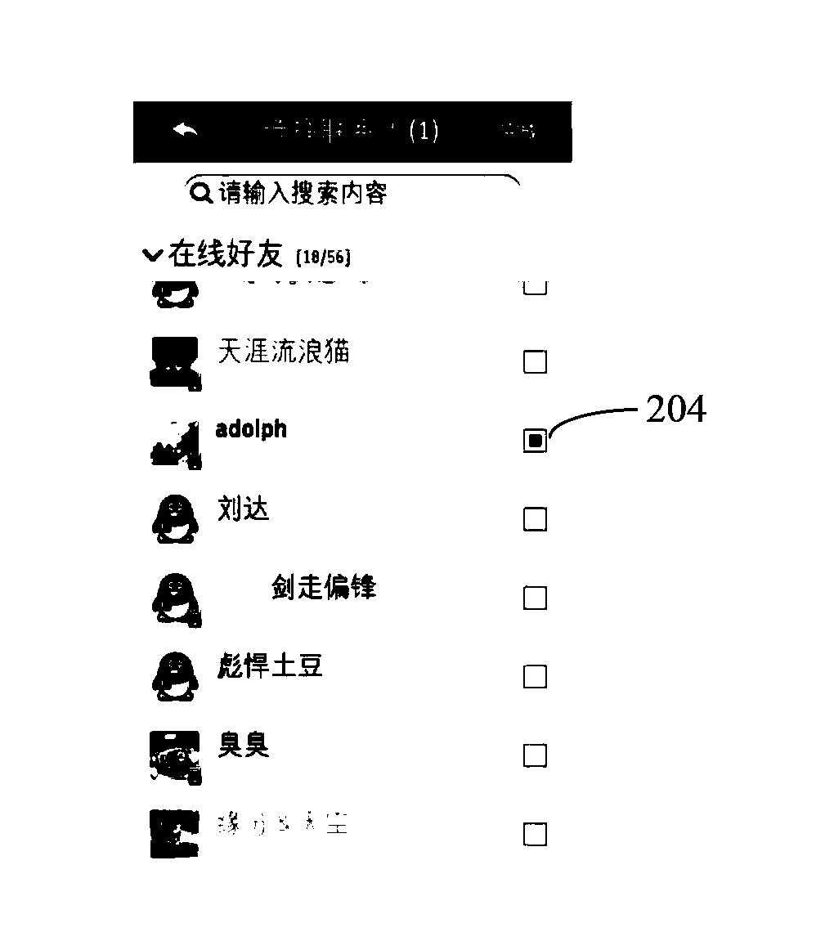
图1 图2
在图2显示的联系人列表中，每个联系人的后面设置单选框按钮，点击该单选框按钮即可选择该联系人。发送端选择完联系人后，获取相应联系人的联系人信息。
在显示联系人列表时，如果用户联系人有多个分组，例如同事组或者同学分组，可以分别点开每个分组中的联系人，选择不同分组的联系人，例如，可以在选择了同事组中的多个联系人后，再打开同学分组中的联系人进行选择。
在选择联系人时可以设置每个联系人的定时发送时间，选择的联系人的定时发送时间可以相同，也可以不相同，可以在联系人列表中进行设置。
2.技术侧：
具体流程如下图1：
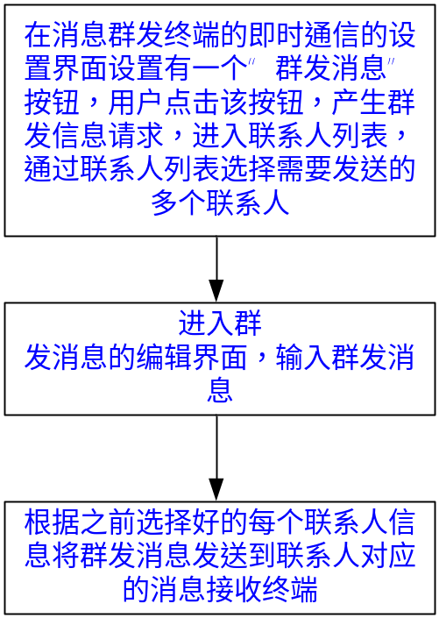
图3
实现过程如下：
（1）在消息群发终端的即时通信的设置界面设置有一个“群发消息”按钮，用户点击该按钮，产生群发信息请求，进入联系人列表的显示界面，通过联系人列表选择需要发送的多个联系人；
消息群发终端通过联系人列表获取到用户点击完成按钮的指令，进入群发消息编辑界面。

（2）选择好多个联系人后，进入群发消息的编辑界面，输入群发消息；
群发消息包括文本消息，也可以是语音、图片等富媒体文件形式的消息。如上图1，在联系人列表中选择完多个联系人后点击“完成”图标按钮，消息群发终端进入一个“编辑信息”的界面，在编辑信息界面中将要发送的群发消息限定在50字以内。消息群发终端获取用户输入的群发消息。

（3）根据之前选择好的每个联系人信息将群发消息发送到联系人对应的消息接收终端。
具体过程包括：消息群发终端获取多个联系人信息后，将多个联系人信息存储在一个队列中，消息群发终端根据队列中的联系人信息，将群发消息发送到消息服务器。联系人信息可以是唯一标识联系人的ID号码，例如，可以是联系人号码，邮箱地址，联系人用户名等。消息服务器接收到群发消息和联系人信息，根据联系人信息将群发消息发送到对应的消息接收终端。如果消息群发终端有设置每个联系人的定时发送时间，消息群发终端在发送联系人信息时对应将每个联系人的定时发送时间也发送到消息服务器。
在消息服务转发群发消息时，先判断是否达到联系人对应的定时发送时间，在判定当前时间为定时发送时间时，才进行消息的转发，实现群发消息的定时发送。
交互场景如下图4所示：
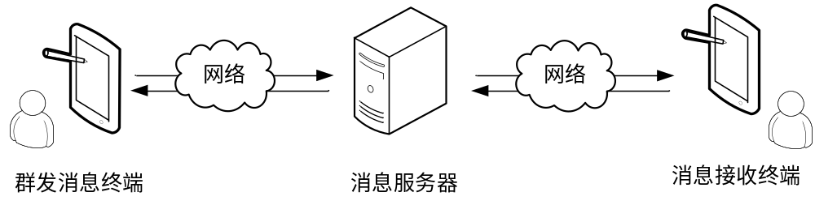
图4
消息接收终端接收到群发消息后，通过即时通信的聊天界面显示群发消息，消息接收终端可通过聊天界面回复群发消息。

六、第五项的技术手段产生了什么技术效果（通常为克服了第四项所指出的技术问题）。
（1）用户不需要一个一个联系人进行编辑发送，节省操作时间；
（2）每个联系人之间并不清楚发送者发给了其他用户，群发消息对于每个接收者是独立的，安全性高

七、第五项的技术方案中有无可以替代的地方（可不填）。
消息群发终端也可以根据本地时间，判断到达了联系人的定时发送时间时，再将群发消息发送给消息服务器。
八、参考文献（对于理解交底书中的技术方案有帮助的专利/论文/期刊，如有则填写）
https://baike.baidu.com/item/IM/302514#viewPageContent
九、专利交底书checklist（请撰写人写完交底书后，按照以下项目进行自检，避免遗漏，如果是产品/设计人员主导交底书，建议与技术人员合作完成）
序号 | 项目 | 结论（是则打√）
1 | 是否按照模板完整填写，格式正确
2 | 解决的问题是否是技术性问题，而非个人体验
3 | 背景技术的描述是否与本发明相关
4 | 是否描述了产品侧的应用场景，必要时结合UI界面
5 | 是否描述了实现的硬件环境，必要时提供网络拓补图
6 | 是否描述了技术侧的实现逻辑，对数据的处理流程，必要时提供流程图、时序图等
7 | 发明点是否简要、清晰的指出了本发明的关键点
8 | 是否有足够的举例来描述技术方案
9 | 代码不超过10行，若有代码并提供了每一行代码的注释

